3. Игра «Что в кулаке»  Игра направлена на развитие умения задавать вопросы для исследования неопределенной ситуации.  Возьмите небольшой предмет, и спрячьте его, сжав руку в кулак. Малыш должен отгадать, что в кулаке, задавая о предмете разнообразные вопросы.  4. Игра «Что будет, если…»  Предложите ребенку пофантазировать: что будет, если все люди станут великанами, исчезнет посуда, кошки заговорят человеческим языком и так далее. | «Ребёнок –не сосуд, который нужно заполнить, а факел, который надо зажечь».  Фридрих Адольф  Вильгельм Дистервег  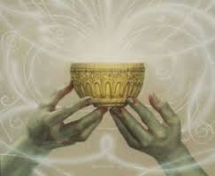  Не забывайте, что у каждого ребенка свои задатки и свой предельный уровень способностей. Для одного ребенка максимальным будет нарисовать радугу, а для другого – целую картину вокруг нее. | Районное методическое объединение  педагогов –психологов  Ленинского района г. Челябинска  «Игры для творчества»  
2. Игра «Противоположности»  Игра также направлена на развитие умения находить противоположные свойства одного и того же предмета. В ней Вы сразу называете противоположные свойства и признаки, а малыш должен догадаться, какие явления или предметы могут обладать этими свойствами.  Например:  1. Острый − тупой (нож).  2. Злая − добрая (собака).  3. Холодный − горячий (холодильник, утюг).  4. Мелкое − глубокое (озеро, море).  5. Грустный − веселый (человек).  6. Сильный − слабый (человек, животное, ветер).  7. Медленный − быстрый (поезд, автомобиль).  8. Стоять − идти (человек, часы).  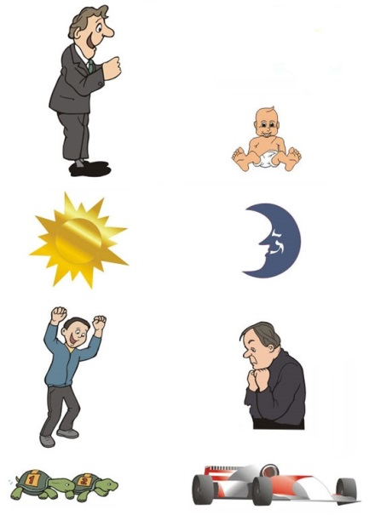 | 1. Игра «Хорошо и плохо»  Игра развивает умение находить в одном и том же предмете противоречия и противоположные свойства, смотреть на предмет с разных точек зрения, учит разносторонности. Ведь способность находить противоречия − это основа парадоксального мышления. Умение сопоставлять противоположные свойства предметов раскрывает самые неожиданные стороны предметов и явлений. Важно, чтобы и родители умели обнаруживать подобные свойства, показывали и рассказывали о них детям.  Дети обычно оценивают все в двух категориях − хорошо и плохо. На такой оценке и основана эта игра.  1. Осень, весна, лето, зима;  2. Солнце, ветер, огонь, снег, дождь;  3. Спать, гулять в лесу, лазать по горам, кушать;  4. Делать зарядку, умываться, пить лекарства;  5. Стекло, утюг, тарелка, нож.  Например. Лето хорошее, так как летом тепло, можно загорать, купаться, не нужно долго одеваться. А плохое, так как иногда летом бывает слишком жарко, можно обгореть на солнце и т. д. Огонь хороший, так как согревает, разогревает еду, сжигает опавшие листья, а плохой, так как обжигает кожу, вызывает пожары. | Условия необходимые для развития творческих способностей.  1. Материалы необходимые для творчества, время и возможность с ними играть.  2. Атмосфера безопасности, когда ваш малыш будет знать, что за его творческие опыты его никогда не будут ругать, а наоборот, поощрять и поддерживать, а при неудаче − сочувствовать.  3. Уважение к вопросам и идеям малыша, поощряйте его любопытство к миру.  4. Не мешайте ребенку, если он захочет побыть один. Это его право.  5. Проявляйте уважение к его идеям и взглядам, даже если они отличаются от ваших собственных.  6. Поощряйте ребенка, когда он пытается облечь свои идеи и мысли в слова, выразить их окружающим

